Цель: Профилактика употребления наркотиков и других видов психоактивных веществ среди несовершеннолетних и информационное просвещение о правовой ответственности за совершение противоправных действий.

Аудитория: несовершеннолетние от 16 лет.

Правила тематического турнира:

В тематическом турнире кибер-трека «Мы против ПАВ» участвует от 2 –х команд по 10-15 человек в составе команды. Участники на время выполняют задания, которые распределены по уровню сложности на этапы:

1 этап: теоретический-найти верные ответы из предложенных на вопрос. Ответы участники ищут, используя интернет-ресурс;

2 этап: логический-разгадать ребусы, в которых зашифрованы слова, обозначающие последствия употребления ПАВ;

3 этап: информационно-практический-заполнить пробелы в тексте.

После каждого этапа команда направляет правильные ответы на почту организатору.

Команда, набравшая большее количество баллов, является победителем.

Механизм турнира:
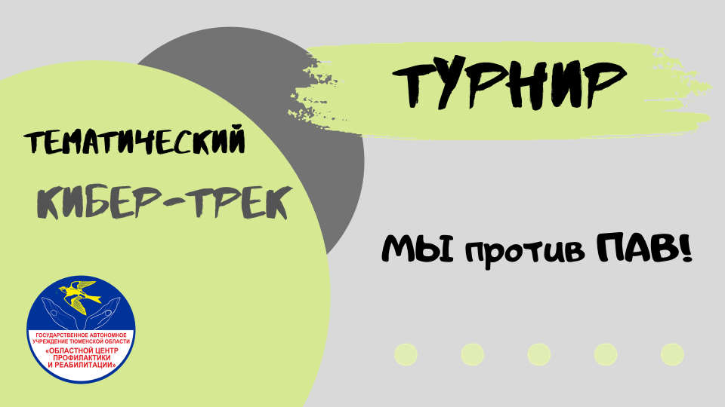 | Заставка на экране
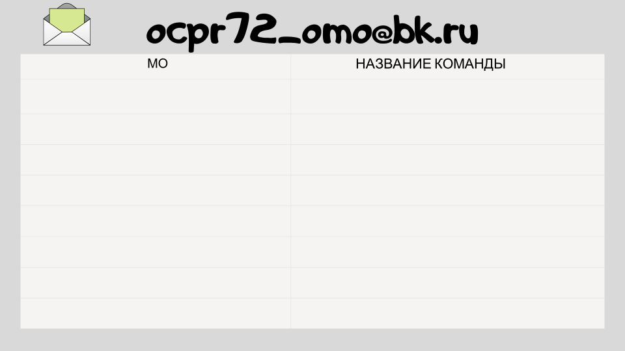 | Команды регистрируются перед началом турнира: указывают муниципальное образование и название команды.  После выполнения каждого этапа, участники отправляют ответы на почту организатора, которая указана вначале слайда.
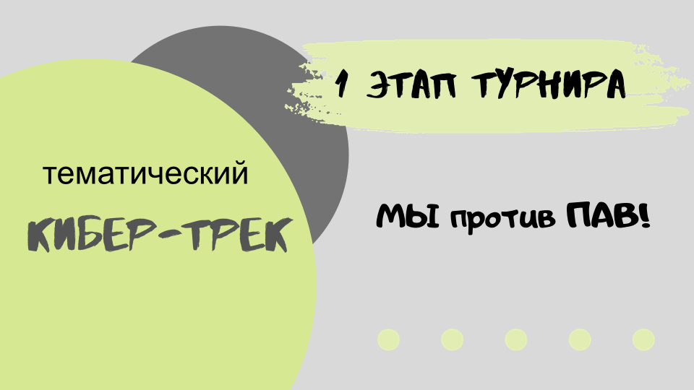 | 1 этап турнира
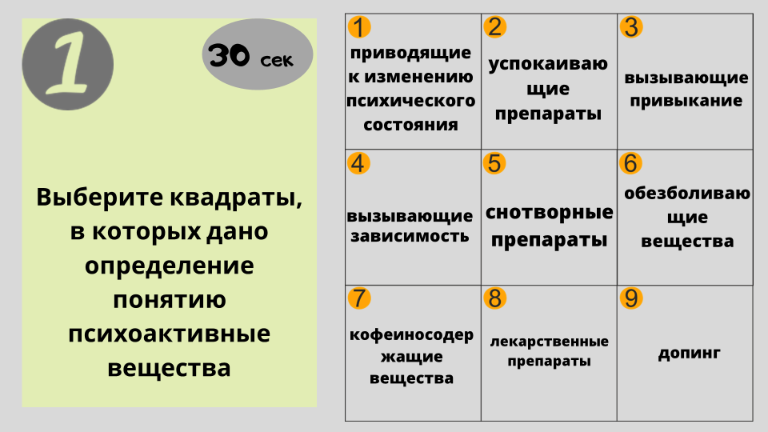 | 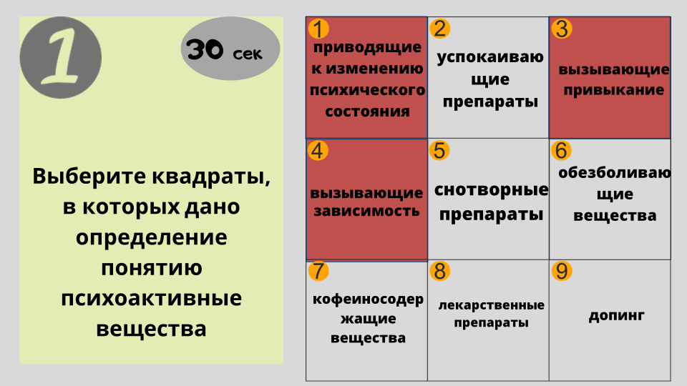  ответы на 1 задание 1 этапа  (выделены красным цветом)
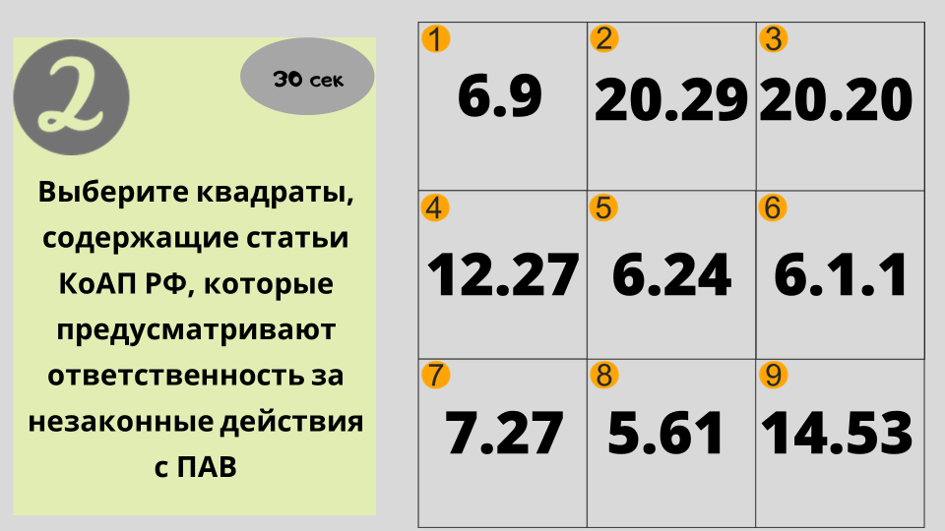 | 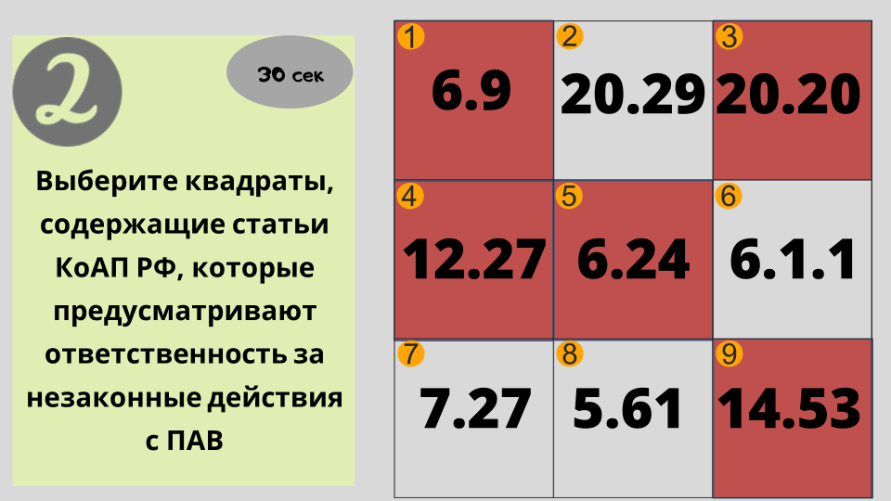  ответы на 2 задание 1 этапа  (выделены красным цветом)
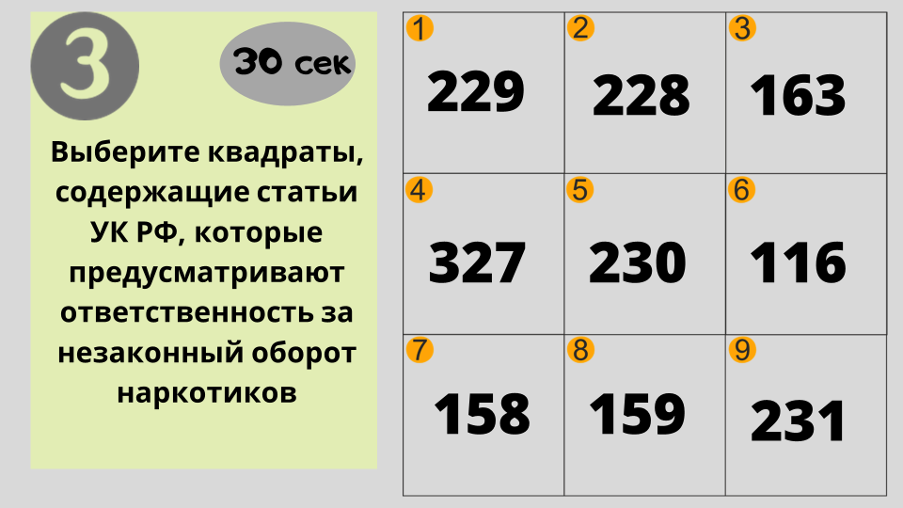 | 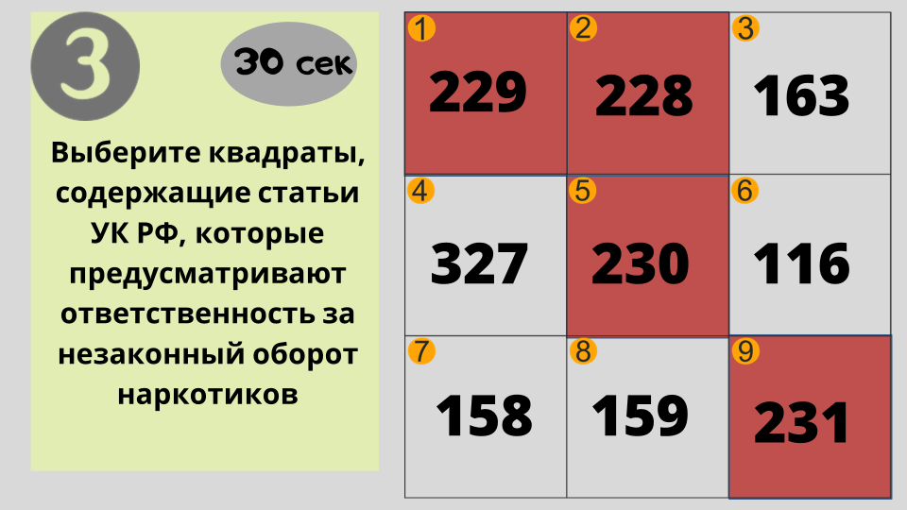  ответы на 3 задание 1 этапа  (выделены красным цветом)
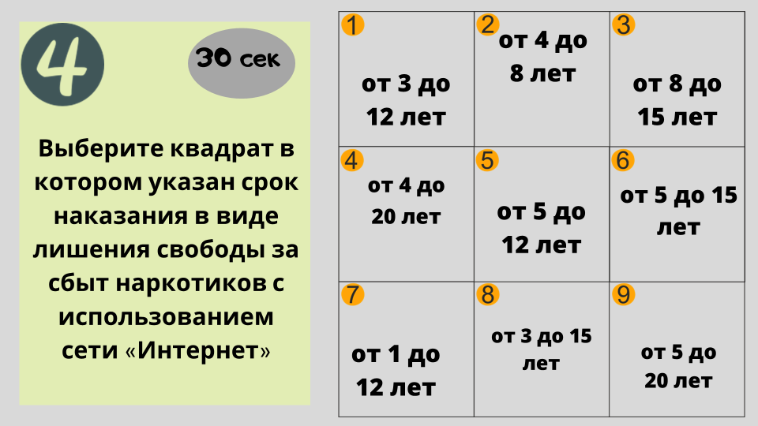 | 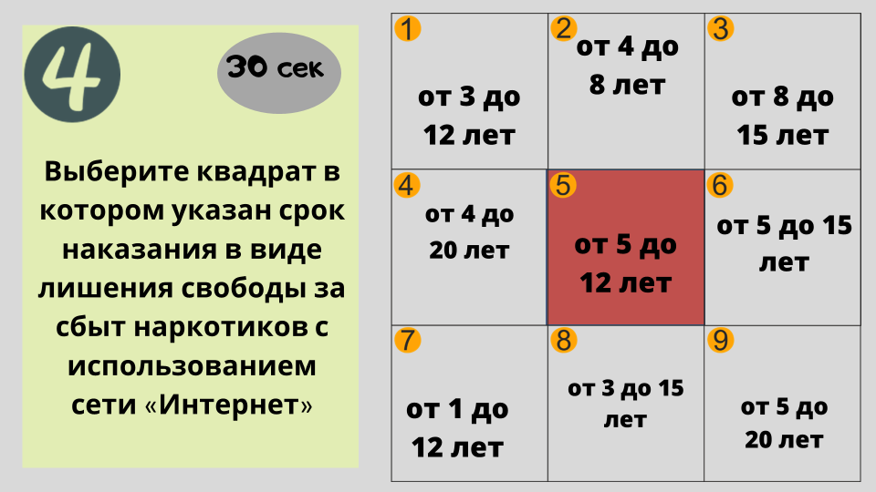  ответы на 4 задание 1 этапа  (выделены красным цветом)
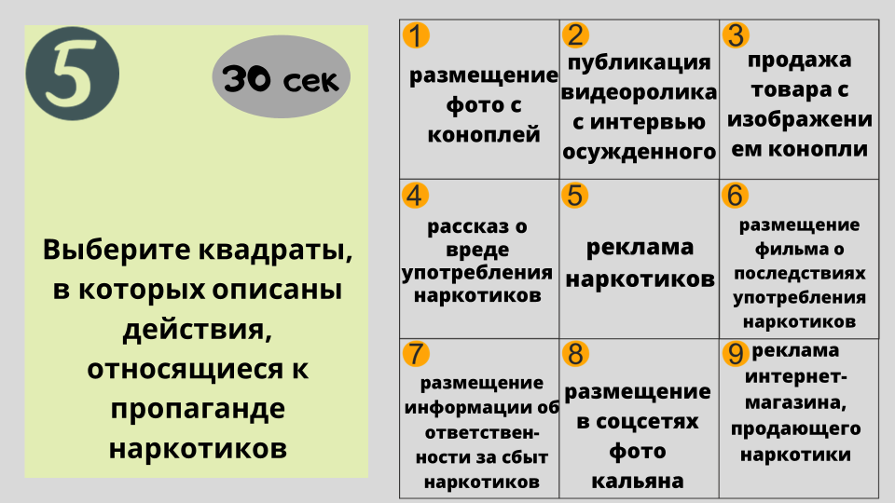 | 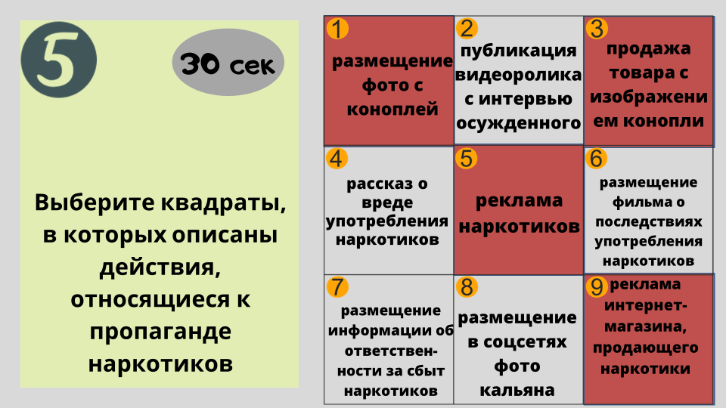  ответы на 5 задание 1 этапа  (выделены красным цветом)
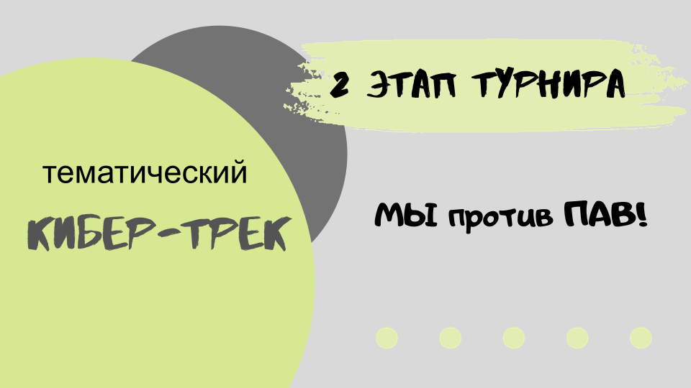 | 2 этап турнира
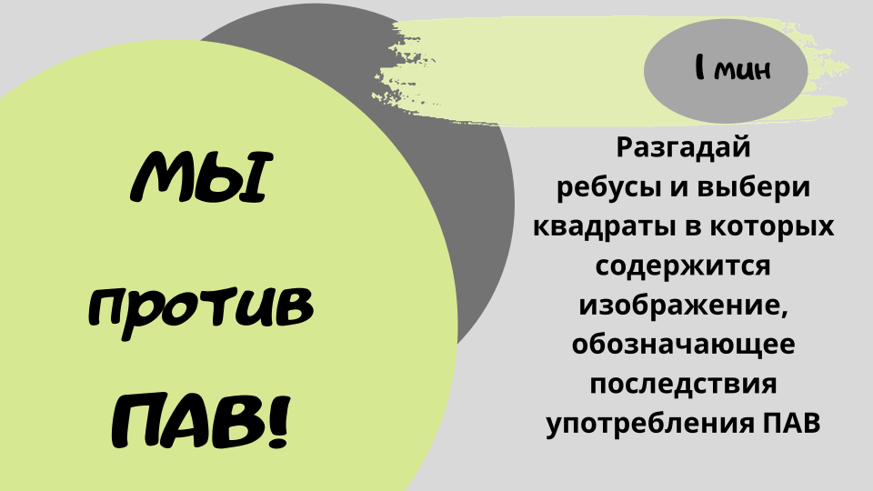 | Задание второго этапа турнира
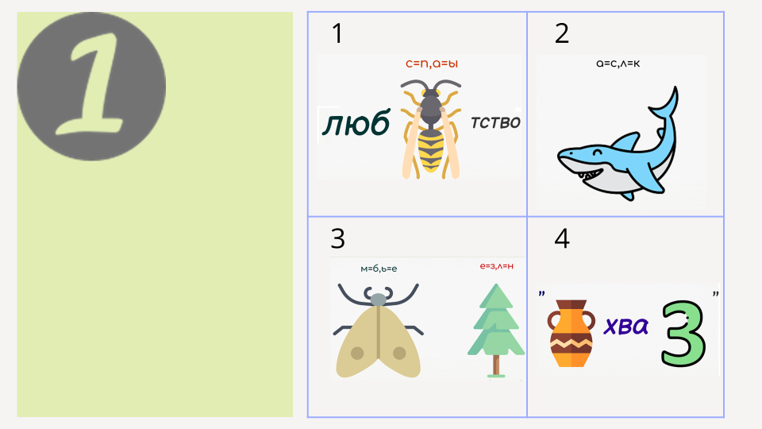 | 1 задание 2 этапа  Ответы: любопытство, скука, болезнь, захват.
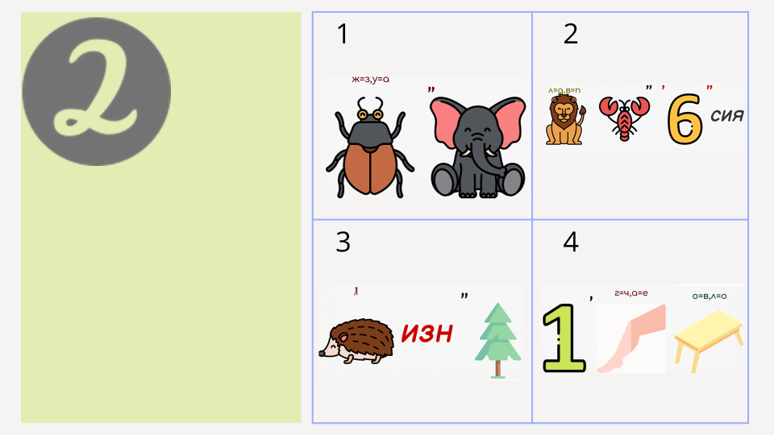 | 2 задание 2 этапа  Ответы: закон, депрессия, жизнь, одиночество.
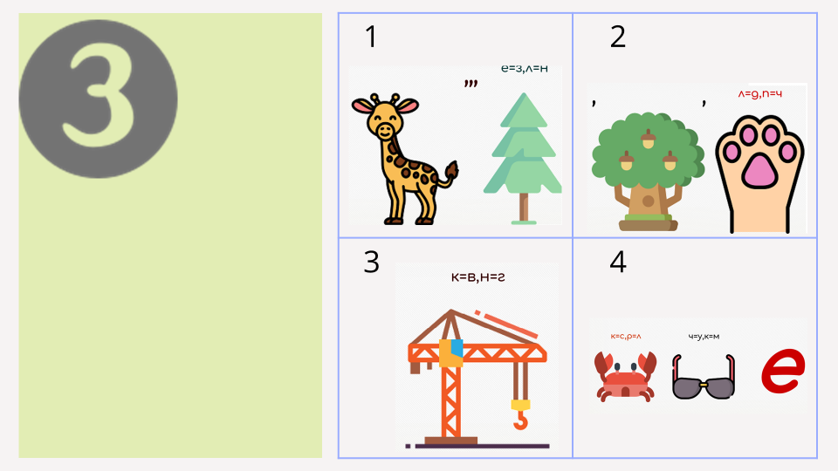 | 3 задание 2 этапа  Ответы: жизнь, удача, врач, слабоумие.
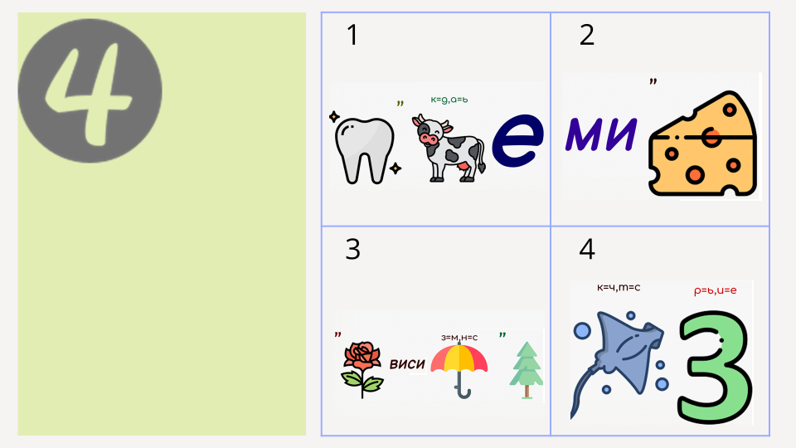 | 4 задание 2 этапа  Ответы: здоровье, мир, зависимость, счастье.
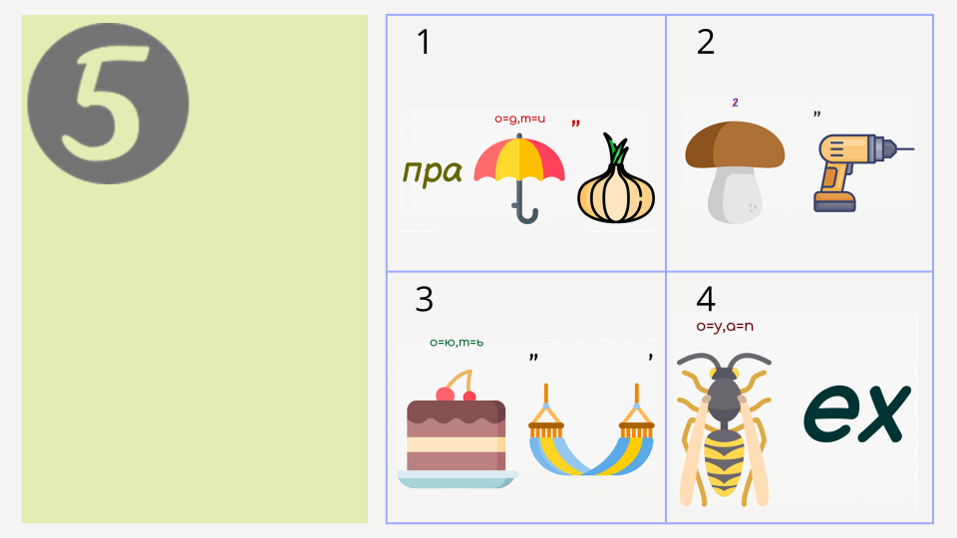 | 5 задание 2 этапа  Ответы: праздник, гибель, тюрьма, успех.
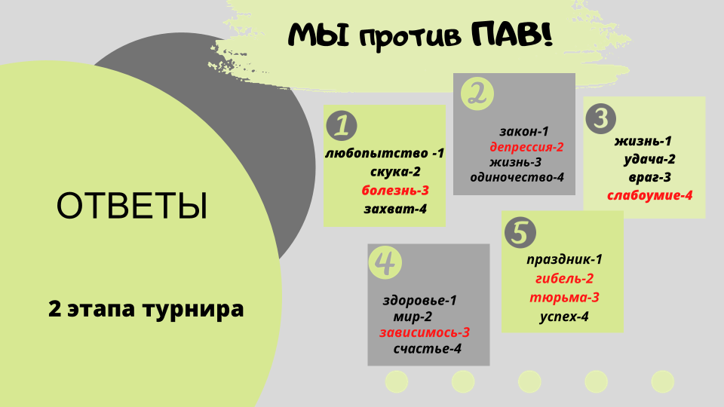 | Ответы на 2 этап турнира
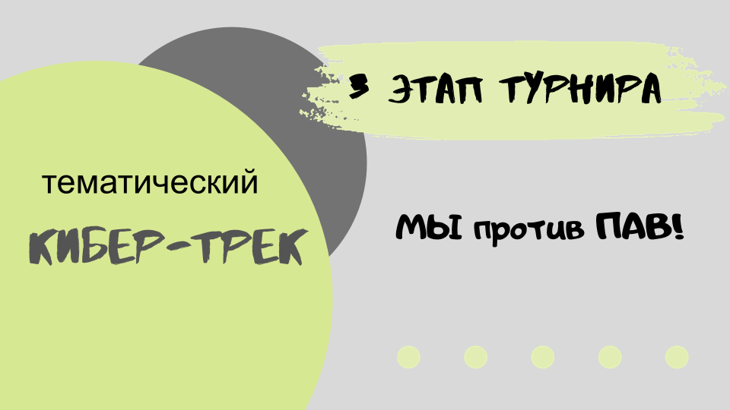 | 2 этап турнира
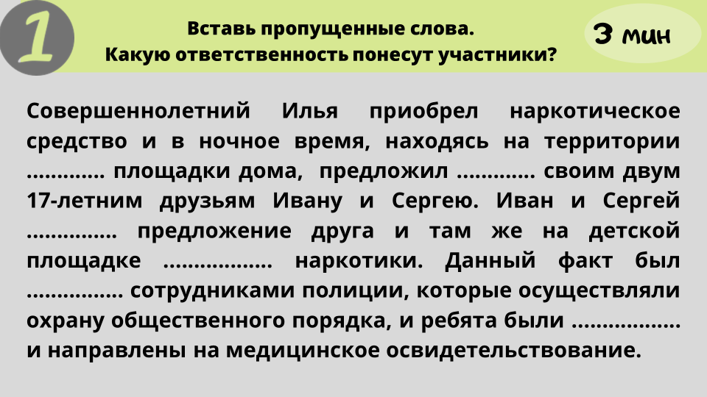  1 задание 3 этапа | 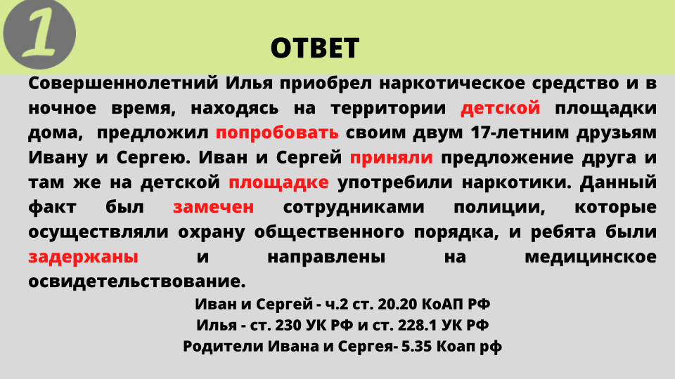  Ответ на 1 задание 3 этапа
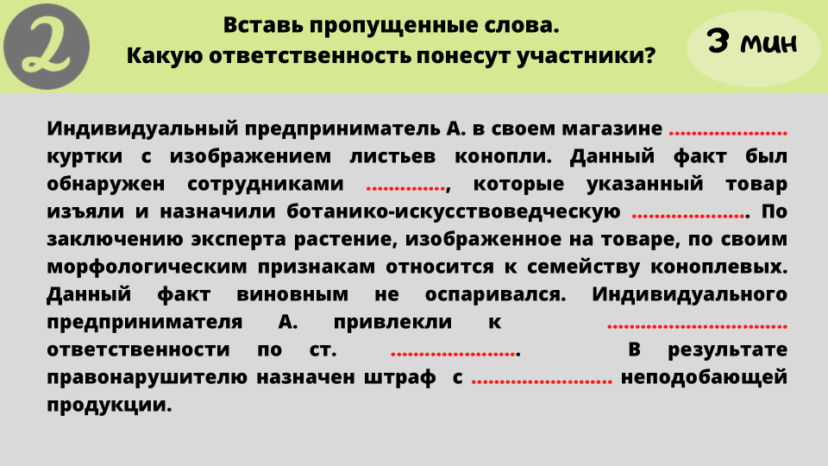  2 задание 3 этапа | 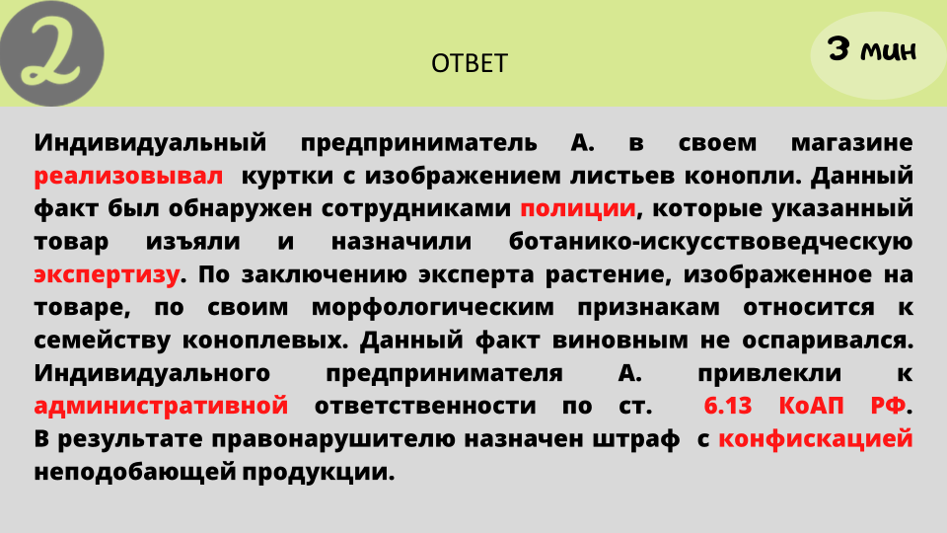  Ответ на 2 задание 3 этапа
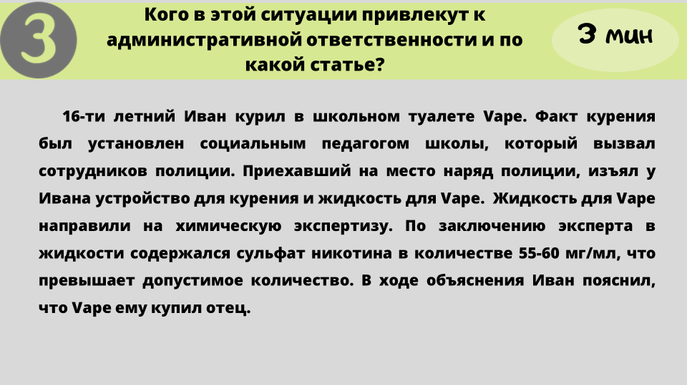  3 задание 3 этапа | 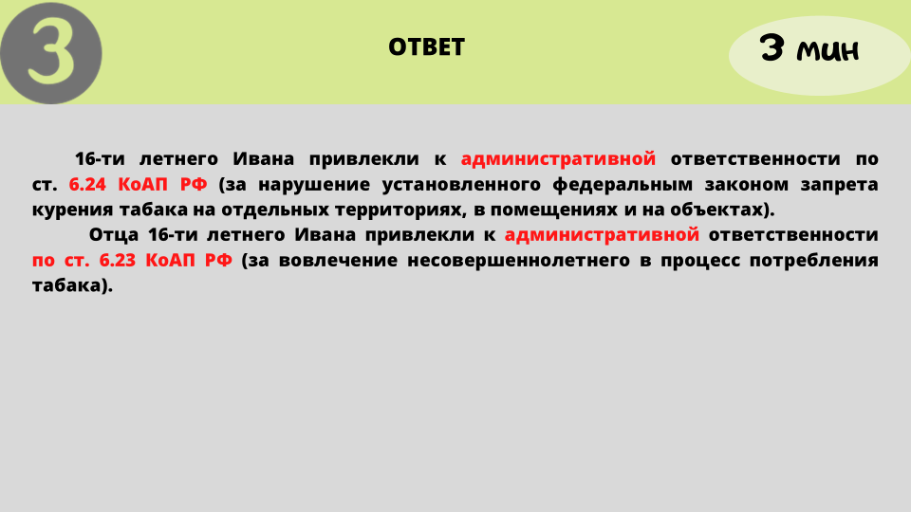  Ответ на 3 задание 3 этапа
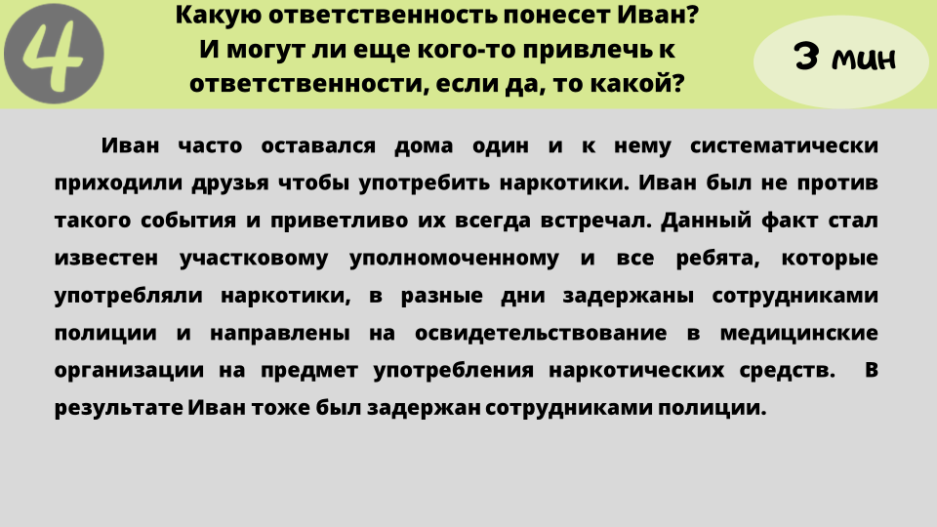  4 задание 3 этапа | 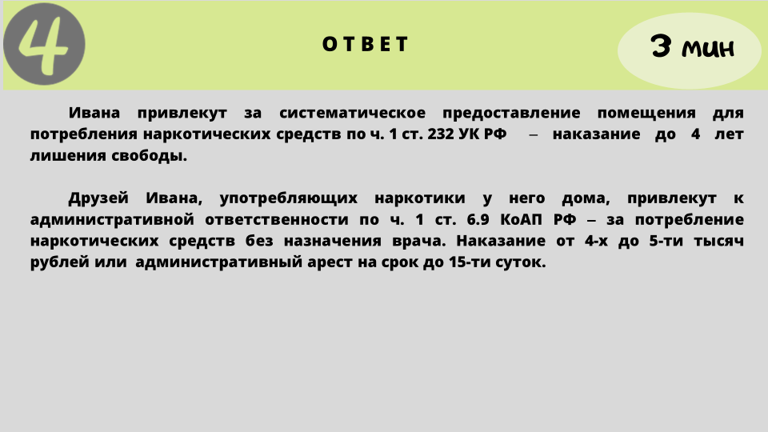  Ответ на 4 задание 3 этапа

